＜交通事故の示談金＞

「９７万円」全額をとり戻す

**世界の常識 年金の毎月支給**

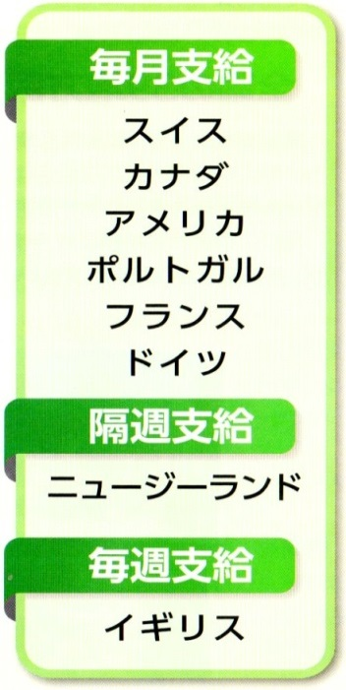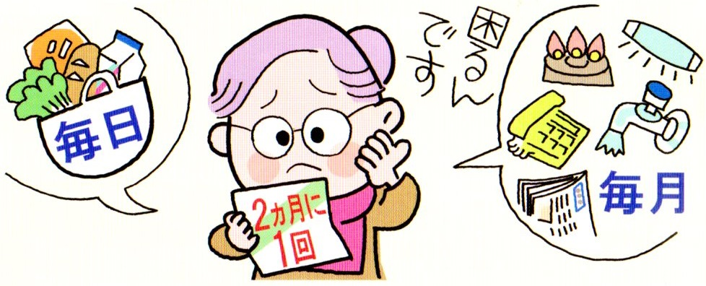

生活保護を利用していて交通事故などに遭った場合の慰謝料や示談金は、全額保護課に返還するのが原則です。

しかし、国は「自立更生に必要な費用は認める」としています。相談を受けた小倉生健会は、Ａさんの交通事故の示談金97万円全額を、自立更生費として認めさせました。（裏面参照）

■**福岡県に審査請求後、市が全額認める**

Ａさんの代理人になった小倉生健会員は福岡県に「北九州市の対応は不当だ」と審査請求をしました。

県は「市は、まだ決定を出していない」との理由で請求を門前払いしましたが、北九州市に口頭で助言しました。

その結果、要求していた12項目と基礎控除など約82万円全てを認めた上で、更に、高校2年生の娘の大学進学のための費用、約15万円を定期預金にして保有することも認め、交通事故の示談金97万円全額を自立更生のために使うことができるようになり、保護課から「返還額０円」の決定通知書が届きました。

■**Ａさん親子から大変喜んでいただきました**

この「自立更生に必要な費用」の制度については充分に知らされていません。小倉生健会は引き続き、制度の学習や制度を知らせる運動をすすめるために頑張ります。

■**小倉生健会に相談**

小倉北区に住む母子家庭のＡさんはタンスが壊れて衣類を床の箱に置いているので「示談金でタンスを買いたい」と保護課に言いましたが、保護課から「ダメ」と断られたために、小倉生健会に相談しました。

■**生健会がＡさんから話を聞くと大変**

家族は3人なのに敷き布団は2枚、毛布もなし。洗濯機は脱水機が壊れ、冷蔵庫も製氷機が壊れていました。Ａさんはぜんそくなのに掃除機はもらった自動車用の小さなもの。湯沸かし器が壊れ冬も冷たい水で炊事。テレビや炊飯器やガスレンジ、トースターや娘さんの英語勉強用ＣＤプレイヤーも故障していました。

また、Ａさんは、病気も患っていましたので身体の負担の少ない働き方を選べるようにするため、ハローワークの紹介でパソコン教室に通っていますが、パソコンを持っていません。Ａさんがパソコンを「買わせて下さい」と言ったらケースワーカーは、自分の「壊れたパソコンのキーボードをやるから、それを使って練習しろ」と言いました。Ａさんは「キーボードで打った結果が画面に出ないので、合ってるか間違ってるかを画面で見ないと、練習にならない」と言いました。



**「全日本年金者組合」をご存じですか？**

　　　　　　　年金者組合は、低すぎる年金の引き上げや、年金の毎月支給などを求めています。

「全日本年金者組合」をご存じですか？

ひと月平均5万円の基礎年金のみの受給者は全国に749万人もいます。

また、無年金の方は約100万人といわれ、合計すると約850万にもなります。

そのため、生活保護世帯における65歳以上の高齢者の比率は52.8%、86万世帯にまで増えています。

少ない年金をさらに引き下げておいて、生活保護者が増えたからと、バッシングや

保護費引き下げが続いています。高齢者の貧困化も急速に進んで

でいます。高齢期を安心して生活できる年金制度の確立が強く求められます。

※年金者組合は、1989年に創立され、11万人の組合員が結集し、医療や介護など高齢者のくらしといのちを守る運動にも力をそそいでいます。（全日本年金者組合のチラシ等から引用）



**生活保護利用者ですが、借家に網戸がありません**

**大家さんは「自分でつけて」と言います**

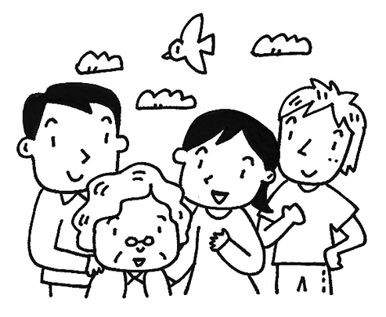

◆（問い）生活保護を受けていますが、今住んでいる家は網戸がありません。窓を開けて風を通したいのですが、虫が入って来るので困っています。大家さんにお願いしたら「網戸は住人の方に付けてもらっている」といわれました。

ができます。取り付けるときに、あらかじめ担当のケースワーカーに相談して、２社から

◆（答え）家屋の網戸設置費用については「住宅維持費」として給付してもらうこと

●小倉生健会　第11回総会をひらきます

6月23日㈯ 12時～　健和会複合施設会議室3

　お昼の弁当を食べながら、総会を開きます

参加は無料です。参加者は事前に連絡して下さい

●北九州市社会保障推進協議会（社保協）総会

6月16日㈯ 14時～　健和会複合施設地域交流センター

　金沢大学名誉教授：井上英夫氏　「社会保障はいのちの砦」

見積書をとり、福祉事務所の了解をとったうえですすめます。

熱中症も心配です。エアコンを取り付けるときは、福岡県の「社協」から資金の貸し付けを受ける制度があります。

生活保護利用者の場合、借金をすれば収入と認定され、収入があったとして同額が保護費から減らされます。

しかし、保護課が認め福岡県の「社協」から貸付を受けた場合は、収入と認定されず分割で返済をすることができます。

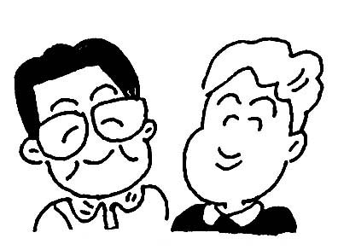

第11号 　2018年6月10日 小倉生活と健康を守る会 (全生連　小倉生健会) 北九州市小倉北区愛宕2-3-6-1毛利方　発行責任者：八記博春 電話：090-1361-0876 fax:093-571-7567 ﾒｰﾙ：yatuki@syd.odn.ne.jp